Всероссийский конкурс юных исследователей окружающей среды имени Б.В. Всесвятского (с международным участием)

Номинация «Юные исследователи»

Влияние жидкостей для
электронных сигарет
на биологические объекты

Работу выполнила:
Попцов Максим
Конышев Матвей
КОГОБУ СШ с УИОП пгт Фаленки
6 класс
Руководитель:
Корепанова Эльвира Вячеславовна
учитель химии, биологии
КОГОБУ СШ с УИОП пгт Фаленки

Фаленки, 2024

Содержание
Введение……………………………………………………………………..….…3
1. Обзор литературы…………………………..….….…………………..…..5
1.1. История появления электронных сигарет и жидкостей для них….5
1.2. Химический состав жидкостей для электронных сигарет…………5
1.3. Влияние жидкостей для электронных сигарет на живые организм.6
1.4. Вейпы и закон…………………………………………………………7
2. Материал и методика исследования…………………...………………....9
2.1. Методика определения рН среды раствора…………………………9
2.2. Методика определения влияния жидкостей для электронных сигарет на биологические объекты………………………………………….9
3. Результаты исследования………………………………………………....10
Выводы…………………………………………………………………………...13
Библиографический список……………………………………………………..14
Приложение………………………………………………………………………15

Введение
В прошлом учебном году в школе увеличилось число детей, употребляющих электронные сигареты, в том числе среди детей младшего школьного возраста. По словам заместителя директора по воспитательной работе Катаевой Ольги Юрьевны, число таких детей составило 16 человек, а в нынешнем учебном году 15 человек. Практически никто не задумывается о том, какое влияние они оказывают на организм человека. Большинство считают, что жидкости для электронных сигарет не оказывают отрицательного влияния на организм человека, так как имеют приятный запах.
Однако, исследования учёных ВОЗ говорят о том, что использование подобных жидкостей приводит к таким же негативным последствиям, что и обычные сигареты.
Для того, чтобы лично убедиться в наличии или отсутствии негативного влияния жидкостей на организм, решили провести ряд экспериментов. Мы использовали биологические объекты: жуков - солдатиков и семена растений кресс – салата и гороха посевного.
Отсюда нами была поставлена следующая цель: изучить влияние жидкостей для электронных сигарет на биологические объекты.
Задачи:
- освоить методики по определению рН среды раствора и определению влияния жидкости для электронных сигарет на биологические объекты,
- провести эксперимент по влиянию жидкостей для электронных сигарет на биологические объекты растительного и животного происхождения,
- проанализировать результаты и сделать выводы.
Актуальность работы заключается в том, что ежегодно увеличивается число подростков, использующих электронные сигареты.
Практическая значимость работы заключается в том, что доказав отрицательное влияние данных жидкостей на биологические объекты, мы можем предостеречь школьников от дальнейшего употребления жидкостей для сигарет, так и от курения в целом.
Гипотеза: предполагаем, что жидкости для электронных сигарет оказывают отрицательное влияние на живые организмы.
Объект исследования: жидкости для электронных сигарет.
Предмет исследования: влияние жидкостей для электронных сигарет на биологические объекты.
Экологические риски: подобные жидкости могут пагубно сказаться на здоровье человека. Доказав отрицательное влияние жидкостей на практике, мы сможем афишировать наши результаты среди учащихся школы. Основываясь на результатах эксперимента, через местные средства массовой информации, привлечь внимание к данной проблеме родителей, учителей и представителей органов местного самоуправления.
Методы исследования:
- эксперимент,
- наблюдение,
- сравнение,
- анализ.

- Обзор литературы
  - История появления электронных сигарет
Версий создания электронных сигарет несколько. По одной из них, отцом изобретателем электронной сигареты является Хон Лик – китайский ученый фармацевт. Отец ученого был заядлым курильщиком с большим стажем. Всю свою жизнь он пытался избавиться от пагубной привычки. Но в конце концов она убила его. Умирая от рака легких, его отец не прекращал курить. Сам будучи страстным курильщиком, Хон Лик, похоронив отца, решил во что бы то ни стало бросить курить. Страдая от мучений сам и помня страдания умирающего отца, Хон Лик задался целью изобрести устройство, которое сделало бы процесс курения менее вредным для курильщика и окружающих. Так родилась идея об электронной сигарете [7].
По другой в 1954 году Отто Лобл запатентовал свое приспособление для ингаляции. Оно имитировало табакокурение, но при этом в нем отсутствовал сам табак. Цель такого гаджета уже не просто заменить или стать альтернативой традиционным сигаретам, но и оказывать противодействие курению. Автор уверяет, что патентуется профилактическое приспособление с полым мундштуком, который можно заполнять всевозможными вещества, помогающими справиться с табачной зависимостью..
По третьей, Джозеф Робинсон изобрёл приспособление с подогревом, для проведения ингаляций, вдыхания паров на основе лекарственных соединений или для личного пользования. Если брать во внимание этот исторический факт, то можно с уверенностью на 90% сказать, что именно Робинсон есть той самой «отправной точкой» в создании электронной сигареты. Это обусловлен тем, что к 1960-му году, когда было представлено изобретение Гилберта, количество подобных патентов достигало уже десятка, после чего счет пошел уже на сотни [6].
  - Химический состав жидкостей для электронных сигарет
В жидкости для курения содержится несколько веществ:
- глицерин – отвечает за образование пара;
- пропиленгликоль – усиливает ощущение крепости и вкусовые свойства;
- ароматизаторы – придают пару определенный вкус;
- красители – придают жидкости и пару определенный цвет;
- никотин – опасное для здоровья вещество. Этот компонент необязателен, можно обходиться жидкостью без никотина и вдыхать только ароматизированный пар.
Кроме того, в аэрозольных жидкостях для вейпов присутствуют тяжелые металлы — олово, никель, медь, свинец, хром — в концентрациях подчас в сто раз больше, чем в обычных сигаретах. Как отмечают исследователи из Калифорнийского университета в Риверсайде (США), наночастицы никеля и хрома попадают в аэрозоль из нагревательного элемента. Проникая в альвеолы легких, они оказывают локальный токсический эффект, а потом разносятся артериальной кровью по всему организму [5].
  - Влияние жидкостей для электронных сигарет на живые организмы
Глицерин, пропиленгликоль, ароматизаторы и красители относительно безопасны для организма – их часто используют в пищевой, косметической и медицинской промышленностях. Но даже они могут выделять вредные вещества при температурном воздействии. Исследование, проведенное Национальной лабораторией имени Лоуренса в Беркли (США), показало, что термическое разложение пропиленгликоля и глицерина приводит к выбросам токсичных химических веществ, таких как акролеин и формальдегид. Кроме того, реакция каждого человека на то или иное вещество индивидуальна. Некоторые компоненты в малом проценте случаев могут вызвать аллергию или раздражение дыхательных путей, поэтому тщательно проверяйте состав жидкости перед покупкой. Немедленно прекратите использование электронной сигареты, если Вы почувствовали негативные побочные эффекты [5].
Пропиленгликоль — бесцветная вязкая жидкость со слабым характерным запахом, сладковатым вкусом, обладающая гигроскопическими свойствами. Добавка E1520 (пропиленгликоль) разрешена для использования в большинстве стран мира. Часто используется в лекарствах, косметике, в качестве пищевой добавки. Вред от него не велик, однако есть случаи аллергии на эту добавку, а если употреблять её в виде пара и вдыхать в легкие, то это может вызвать достаточно серьезные осложнения [8].
Глицерин — бесцветная, вязкая, гигроскопичная жидкость, неограниченно растворимая в воде. Сладкий на вкус, отчего и получил своё название (гликос — сладкий) . Хорошо растворяет многие вещества. Область применения глицерина разнообразна: пищевая промышленность, табачное производство, медицинская промышленность, производство моющих и косметических средств, сельское хозяйство, текстильная, бумажная и кожевенная отрасли промышленности, производство пластмасс, лакокрасочная промышленность, электротехника и радиотехника. В ходе многочисленных исследований было выявлено негативное воздействие глицерина на организм курящего электронные сигареты человека. Главными видами опасности для здоровья курильщика и окружающих можно назвать: глицерин способствует активной гидратации, поэтому при постоянном курении могут наблюдаться такие симптомы как першение в горле, повышенная сухость носоглотки и многие другие. Для людей, страдающими заболеваниями почек, курение такого рода может спровоцировать обострение. Ощутимый вред глицерина в электронных сигаретах также заключается в способности вызывать обезвоживание кожи. Так же стоит учитывать, что глицерин не полностью выводится из легких и часть оседание внутри. Так же глицерин имеет свойство накапливать влагу, соответственно у парильщиков, которые будут вдыхать влажный воздух, скажем во время тумана или дождя, часть влаги будет накапливаться в легких, что приводит к кашлю и способно вызвать осложнения [3].
Никотин — алкалоид, содержащийся в растениях семейства паслёновых (Solanaceae), преимущественно в табаке. Никотиновые алкалоиды также присутствуют в листьях коки. Никотин составляет от 0,3 до 5 % от массы табака в сухом виде, биосинтез никотина происходит в корнях, накапливание никотина — в листьях. Никотин — сильнодействующий нейротоксин, особенно действующий на насекомых; вследствие этого никотин раньше широко использовался как инсектицид. Во время курения страдают гортань, носоглотка, бронхи, трахея. Табачный дым провоцирует повышенную выработку слюны и слизи, что приводит к скоплению секрета в бронхах. Замечали, как курильщики со стажем, даже будучи здоровыми (хотя их такими можно назвать условно), постоянно кашляют (особенно, по утрам)? Кашлевой рефлекс как раз и провоцируется наличием слизи в бронхах. Более того, вредные вещества табачного дыма, в том числе и никотин, могут послужить причиной спазма бронхов [3].
Сперва никотин воздействует на нервную систему возбуждающе. Человек становится нервным, вспыльчивым, раздражительным, плохо спит. Нередко у него пропадает аппетит, мучают головные боли. Далее это состояние сменяется на иное: курильщик становится безразличным ко многим вещам, которые раньше вызывали у него интерес. Постоянное поступление в организм никотина вызывает атеросклероз сосудов головного мозга, в результате чего ухудшается кровоснабжение мозга. Это, в свою очередь, повышает риск развития внутримозгового кровоизлияния [4].
Никотиновая интоксикация дает о себе знать и со стороны желудочно-кишечного тракта. Под воздействием никотина увеличивается выработка слюны, возникает раздражение слизистой оболочки рта, проявляется рыхлость и кровоточивость десен. Отдельно стоит сказать о зубах. К сожалению, никотин действует на них не самым лучшим образом. Никотин замедляет секреторную и сократительную работу желудка.
Курение самым худшим образом влияет на потенцию,становится причиной бесплодия, так как никотин снижает двигательную активность сперматозоидов. Курение может стать причиной незапланированных беременностей, поскольку под воздействием никотина снижается эффективность противозачаточных средств. В то же время курение, наоборот, может стать причиной бесплодия. Кроме того, в малых дозах никотин провоцирует повышение кровяного давления, тахикардию, стенокардию [2].
Ароматизаторы — вещества, которые используют для придания продуктам или изделиям определённых запахов, создания или улучшения аромата. Все ароматизаторы, которыми начиняют электронные сигареты, пагубно влияют на легкие - причем не поверхностно, а на клеточном уровне [8].

  - Вейпы и закон
По разным оценкам, от полутора до четырех процентов россиян курят электронные сигареты, и их популярность только растет. Основная причина — уверенность в относительной безвредности вейпинга. Заядлые курильщики надеются таким образом избавиться от вредной привычки. Однако Всемирная организация здравоохранения (ВОЗ) предостерегает от чрезмерного увлечения электронными сигаретами, а Минпромторг России разработал законопроект, предлагающий приравнять их к обычным: ограничить продажу и запретить курение в общественных местах [1].

- Материал и методика исследования
Экспериментальную часть работы проводили с 6 по 30 сентября 2023 года в кабинете биологии и химии КОГОБУ СШ с УИОП пгт Фаленки Фаленского района Кировской области. Данная часть работы включала в себя следующие исследования.
  - Методика определения рН среды раствора
Значение рН определяли в трёх повторностях, затем рассчитывали среднее значение.
Для определения среды исследуемых растворов использовали датчик рН.
- Подключили датчик рН к компьютерному интерфейсу, подготовив компьютер к измерению уровня рН.
- Достали датчик рН из раствора для хранения, тщательно промыли щуп датчика, используя для промывки склянку с дистиллированной водой.
- Налили исследуемый раствор в химический стакан и погрузили в него датчик рН, пока отверстие на конце датчика полностью не окажется в исследуемом растворе. Раствор необходимо немного поболтать, когда показания датчика рН стабилизировались, записывали значение рН.
- Затем снова готовили датчик к повторному использованию.
- По завершению эксперимента ополоснули щуп датчика дистиллированной водой и снова поместили его в отмачивающий раствор [2].
  - Методика определения влияния жидкостей для электронных сигарет на биологические объекты
Влияние жидкости для электронных сигарет на всхожесть семян кресс – салата
Эксперимент проводили в чашках Петри, на фильтровальную бумагу наносили одинаковое количество жидкости для электронных сигарет, для контроля брали отстоявшуюся водопроводную воду. Для первого опыта брали 5 мл жидкости, для второго – 10 мл и разбавляли 50 мл воды. Каждый эксперимент проводили в 3-ёх повторностях, в каждой по 30 семян.
Влияние жидкости для электронных сигарет на всхожесть и рост побега и главного корня у семян гороха посевного.
Эксперимент проводили в чашках Петри, на бинт наносили одинаковое количество жидкости для электронных сигарет, для контроля брали отстоявшуюся водопроводную воду. Для первого опыта брали 5 мл жидкости, для второго – 10 мл и разбавляли 50 мл воды. Каждый эксперимент проводили в 3-ёх повторностях, в каждой по 50 семян.
Влияние жидкости для электронных сигарет на активность жука – солдатика.
Данная методика была разработана нами лично. В колбу помешали по 10 жуков – солдатиков. Каждую жидкость капали на дно колбы в двух разных количествах – 3 и 10 капель. Время наблюдений каждого эксперимента длилось 15 минут. Для каждого опыта использовали новую группу клопов.
- Результаты исследования
С жидкостями были проведены ряд экспериментов. Определили значение рН каждого раствора, на рисунке 1 отражено среднее значение данного показателя.

Рис. 1. Определение рН
Таким образом, получили, что показатель рН составил от 5,1 до 5,7, то есть все растворы имеют, кислую среду, которая может оказать негативное влияние на рН ротовой полости, имеющей щелочную среду.
Провели эксперимент по влиянию жидкости для электронных сигарет на всхожесть семян кресс – салата. Результаты эксперимента отражены в приложении № 2 и таблице № 1.
Таблица № 1
Всхожесть семян кресс – салата
Контроль
Дата эксперимента | 1 проба | 2 проба | 3 проба | Всхожесть семян
6.09 | Начало опыта |  |  | 93 %
7.09 | 26 | 23 | 26 | 93 %
8.09 | 28 | 27 | 28 | 93 %
Без никотина
Дата эксперимента | 1 проба | 2 проба | 3 проба | Всхожесть семян
6.09 | Начало опыта |  |  | 0
7.09 | 0 | 0 | 0 | 0
8.09 | 0 | 0 | 0 | 0
С никотином
Дата эксперимента | 1 проба | 2 проба | 3 проба | Всхожесть семян
6.09 | Начало опыта |  |  | 0
7.09 | 0 | 0 | 0 | 0
8.09 | 0 | 0 | 0 | 0

Анализируя таблицу № 1, можно отметить, что из 30 семян кресс – салата в контроле проросли 28, всхожесть составила 93%, семена, замоченные с жидкостями для электронных сигарет, без никотина и с никотином не проросли, что говорит о том, что все жидкости содержат никотин.
Провели эксперимент по проращиванию семян гороха посевного. Определили всхожесть семян, а также такие морфологические показатели как, высота побега и длина главного корня. Результаты при добавлении 5 мл жидкости отражены в приложении № 1,2, таблице № 2 и на рисунке 2.
Таблица № 2
Морфологические показатели семян гороха посевного при добавлении 5 мл жидкости
 | Контроль | Без никотина | С никотином
Высота побега (см) | 1,8 | 1,5 | 0,4
Длина корня (см) | 3,2 | 2,1 | 1,4

В контроле средняя высота побега составила 1,8 см, в образце без никотина 1,5 см и с никотином – 0,4 см. Из диаграммы видно, что все жидкости для электронных сигарет снижают рост побега гороха. Особенно сильное воздействие оказала жидкость с никотином, где высота побега оказалась в 4,5 раза меньше, чем в контроле.
Средняя длина главного корня в контроле получилась - 3,2 см, в образце без никотина – 2,1 см, а с никотином – 1,4 см, таким образом, также наблюдается снижение роста главного корня, что говорит о негативном влиянии данных растворов. Жидкость с никотином показала результат в 2,3 раза, а жидкость без никотина в 1,5 раза хуже, чем в контроле.
При добавлении 10 мл жидкости – всхожесть равна нулю. Результаты обоих параметров говорят о том, что, скорее всего никотин присутствует во всех растворах.
Результаты экспериментов по воздействию жидкостей для электронных сигарет на живые объекты (жуков – солдатиков) описаны в таблице № 3 и отражены в приложении № 3.
Таблица № 3
Результаты эксперимента по воздействию жидкостей для электронных сигарет на жуков - солдатиков
3 капли без никотина | 3 капли с никотином
- Примерно через 1 минуту начали замедляться.  - Примерно через 5 минут замерли все.  - Через 6 минут начали забираться друг на друга.  - Примерно через 12 минут начали двигаться все. | 1)Через 1 минуту начали замирать.  2)Через 5 минут замерли все.  3)Через 7 минут начали лезть друг на друга.  4)Через 12 минут начали двигаться.
10 капель без никотина | 10 капель с никотином
- Через 22 секунды начали замирать  - Через 1,5 минуты - то останавливались, то начинали активно двигаться, то переворачивались на спину.  - Через 15 минут начали проявлять первоначальную активность | - Через 40 секунд начали замирать.  - Через 3 минуты - то останавливались, то начинали активно двигаться, то переворачивались на спину.  - Через 13 минут начали проявлять первоначальную активность
При увеличении количества капель жидкости уменьшилось время – начала замирания с 60 секунд до 40-20 секунд и наоборот увеличилось время наступления первоначальной активности с 12 минут до 13-15 минут. Нарушения в поведении проявлялись в замедлении движения и полной остановке, некоторые насекомые тащили задние конечности, передвигаясь только на передних, переворачивались на спину.

Выводы
Таким образом, в ходе выполнения работы был изучен теоретический материал по теме исследования, и выполнен эксперимент по выяснению влияния жидкостей для электронных сигарет на биологические объекты, проведен анализ полученных данных.
По результатам исследования сделаны следующие выводы:
  - Измерение рН показало кислую реакцию всех исследованных жидкостей.
  - Эксперимент по влиянию жидкостей для электронных сигарет на кресс – салатом показал, что всхожесть во всех опытах составила 0 %.
  - Эксперимент по влиянию жидкостей для электронных сигарет на горох посевной показал, что жидкость, содержащая никотин, снизила рост побега и корня от 1,5 до 2,3 раз в сравнении с контролем, а при более высокой концентрации – всхожесть составила 0 %.
  - Все жидкости для электронных сигарет вызвали у жуков – солдатиков нарушение двигательной активности.
По совокупности анализируемых показателей можно отметить, что безопасных жидкостей для электронных сигарет нет.
Таким образом, гипотеза о том, что жидкости для электронных сигарет оказывают отрицательное влияние на живые организмы, подтвердилась полностью.
Перспективу работы видим в том, чтобы продолжить изучение влияния жидкостей для электронных сигарет на живые организмы.

Библиографический список
- Вейпы вне закона// Вятско-Полянская правда.-2018.-№39.-С.2.
- Вожегова, Ю. Электронные мифы// Знамя.-2017.-№12.- С.3.
- Терехин, В. А электронная сигарета// Пока не поздно!. -2017.-№31-33.-С.3.
- Химия с Vernier. – М.: Развитие образовательных систем, 2012.
- Материалы из статьи “Правда или миф – вред электронных сигарет» https://pikabu.ru/story/pravda_ili_mif__vred_yelektronnyikh_sigaret_4608664 Режим доступа: 15 ноября 2022 г.
- Спор: кто создал коварную сигарету https://sigaretishe.ru/obo-vsem/kto-izobrel-elektronnuyu-sigaretu.html Режим доступа: 25 декабря 2022 г.
- История создания электронной сигареты. http://tulasmoker.ru/elektronnaya-sigareta-istoriya-sozdaniya.php Режим доступа: 3 января 2022 г.
- https://tion.ru/blog/elektronnyie-sigaretyi-vrednyie-ili-net/ Режим доступа: 26 сентября 2023 г.

Приложение № 1
Результаты эксперимента по проращиванию семян гороха
Контроль
1 проба |  |  | 2 проба |  |  | 3 проба
№ | Высота побега | Длина корня | № | Высота побега | Длина корня | № | Высота побега | Длина корня
1 | 3 | 7 | 1 | 2 | 7.5 | 1 | 4.5 | 4.5
2 | 2.5 | 6 | 2 | 2.5 | 9 | 2 | 0 | 7
3 | 2.3 | 8.5 | 3 | 2.5 | 8 | 3 | 2 | 2
4 | 3 | 6.6 | 4 | 2.5 | 8 | 4 | 4.5 | 9.5
5 | 2.3 | 9.2 | 5 | 3.5 | 10.5 | 5 | 4 | 2.5
6 | 3.3 | 8.6 | 6 | 2 | 7 | 6 | 5 | 5
7 | 3 | 6 | 7 | 2.5 | 13 | 7 | 4 | 7
8 | 2.2 | 3.2 | 8 | 2 | 10 | 8 | 4 | 7
9 | 2.8 | 1.5 | 9 | 2.8 | 6.5 | 9 | 3.5 | 2
10 | 2.3 | 1.4 | 10 | 1.5 | 8.5 | 10 | 3.5 | 5
11 | 3 | 8.6 | 11 | 2 | 4.5 | 11 | 5 | 7.5
12 | 2.6 | 8.5 | 12 | 3 | 9.5 | 12 | 2.5 | 4
13 | 3.2 | 6.5 | 13 | 3.5 | 6.5 | 13 | 4 | 8
14 | 2.7 | 8.7 | 14 | 4 | 11 | 14 | 3.5 | 6
15 | 2.6 | 8.7 | 15 | 3 | 10.5 | 15 | 3 | 5.5
16 | 3.1 | 7.4 | 16 | 2.5 | 8 | 16 | 3 | 6
17 | 3.6 | 9.5 | 17 | 4 | 15 | 17 | 4 | 8.5
18 | 2.8 | 11.5 | 18 | 2 | 8.5 | 18 | 5 | 6.5
19 | 3.1 | 8.3 | 19 | 2.5 | 6.5 | 19 | 4 | 1
20 | 3.3 | 10.8 | 20 | 3 | 7 | 20 | 4 | 6.5
21 | 1.9 | 6.3 | 21 | 2.4 | 7 | 21 | 3.5 | 3.5
22 | 3.5 | 8 | 22 | 3 | 11 | 22 | 3 | 6
23 | 2 | 7 | 23 | 2.4 | 5.5 | 23 | 3 | 9
24 | 3.5 | 11.3 | 24 | 3 | 3 | 24 | 3 | 9
25 | 2.8 | 3.1 | 25 | 1.5 | 8.5 | 25 | 5 | 5
26 | 4 | 3.5 | 26 | 3 | 7 | 26 | 1 | 9.5
27 | 4.3 | 8 | 27 | 2 | 7 | 27 | 4 | 6.5
28 | 1.9 | 2 | 28 | 3 | 5 | 28 | 4 | 7
29 | 3.4 | 3.5 | 29 | 3.4 | 5 | 29 | 3.2 | 6
30 | 3 | 6 | 30 | 2 | 5.5 | 30 | 3 | 9
31 | 3 | 7.9 | 31 | 2.5 | 12.5 | 31 | 2.5 | 8.5
32 | 3.2 | 9.5 | 32 | 2.5 | 11 | 32 | 2 | 9.5
33 | 0.8 | 1 | 33 | 3 | 8 | 33 | 3 | 4
34 | 8.2 | 2.7 | 34 | 3 | 6.5 | 34 | 3.5 | 7
35 | 3.2 | 9.2 | 35 | 2.5 | 9.5 | 35 | 2 | 5.5
36 | 1.3 | 0 | 36 | 3 | 7 | 36 | 4 | 5.5
37 | 2.6 | 4.7 | 37 | 2 | 8.5 | 37 | 3 | 3
38 | - | 4.3 | 38 | 2.5 | 5 | 38 | 3 | 6.5
39 | 3.6 | 8.5 | 39 | 3.5 | 6 | 39 | 3 | 7
40 | 3 | 2.5 | 40 | 3.5 | 8 | 40 | 3 | 5.5
41 | 2.5 | 6 | 41 | 2 | 5.5 | 41 | 3 | 6.5
42 | 3 | 9 | 42 | 2 | 13.5 | 42 | 4 | 5
43 | 2.5 | 8.5 | 43 | 2.5 | 10.5 | 43 | 4.5 | 5.5
44 | 3.5 | 6.5 | 44 | 3.5 | 4.5 | 44 | 1 | 6.5
45 | 2.7 | 8 | 45 | 2 | 7 | 45 | 5 | 8
46 | 1.5 | 2.3 | 46 | 2.5 | 3.5 | 46 | 5 | 3.5
47 | 2.5 | 8.1 | 47 | 3.5 | 3 | 47 | 4 | 10
48 | 1.5 | 3.5 | 48 | 1.5 | 4.5 | 48 | 1 | 6
49 | 1.5 | 4.5 | 49 | 1 | 3.5 | 49 | 4 | 6
50 | - | 0 | 50 | 1 | 0 | 50 | 0 | 0
Среднее значение | 1.1 | 3,9 |  | 1.1 | 3.0 |  | 2.1 | 2,6
Без никотина 5 мл
1 проба |  |  | 2 проба |  |  | 3 проба
№ | Высота побега | Длина корня | № | Высота побега | Длина корня | № | Высота побега | Длина корня
1 | 0,3 | 2.5 | 1 | 1 | 3.2 | 1 | - | -
2 | 1 | 2.5 | 2 | - | 1.3 | 2 | - | 1.2
3 | 1,3 | 3.4 | 3 | 1 | 2.5 | 3 | 1 | 2
4 | 1,3 | 2.3 | 4 | 1 | 2.6 | 4 | 1 | 2
5 | 1 | 1.7 | 5 | 0.9 | 2.4 | 5 | 1.5 | 2.2
6 | 1,3 | 2.8 | 6 | 1.1 | 2.6 | 6 | 0.5 | 1.6
7 | 1,3 | 2 | 7 | 1.3 | 3.2 | 7 | 1 | 2
8 | 1.5 | 3.3 | 8 | 0.7 | 2.1 | 8 | 0.5 | 2
9 | 1.3 | 2.4 | 9 | 1 | 2.8 | 9 | - | 1.5
10 | 1.5 | 2.7 | 10 | 1.3 | 3 | 10 | 1.5 | 2.1
11 | 1.7 | 2.5 | 11 | 1.2 | 2.5 | 11 | 1 | 1.3
12 | 1.3 | 2.3 | 12 | 1.3 | 2.7 | 12 | - | 2
13 | 1.1 | 2.5 | 13 | 1 | 3.5 | 13 | 0.5 | 2
14 | 1.1 | 1.7 | 14 | 0.5 | 3 | 14 | - | 1.5
15 | 1 | 1.7 | 15 | - | 1.5 | 15 | 1 | 2
16 | 1.4 | 2 | 16 | 1 | 3.5 | 16 | 1 | 2
17 | 1 | 2.5 | 17 | 1 | 2.6 | 17 | 0.5 | 1.5
18 | 1.3 | 2 | 18 | - | 2.5 | 18 | 1.3 | -
19 | 1 | 2 | 19 | 1.1 | 3.4 | 19 | 1 | 2.5
20 | 1 | 2.2 | 20 | 1 | 2.2 | 20 | 0.5 | 2
21 | 1 | 2.3 | 21 | 0.5 | 2.9 | 21 | 1 | 1.7
22 | 1 | 3 | 22 | - | 2.7 | 22 | 1 | 2
23 | 1 | 3 | 23 | 1 | 3 | 23 | 1.5 | 1.6
24 | 1 | 3.2 | 24 | 1 | 2.7 | 24 | 1.5 | 2
25 | 1 | 2.9 | 25 | 1.3 | 2.3 | 25 | 1 | 2
26 | 1.2 | 3 | 26 | 0.6 | 2.5 | 26 | 1 | 2.5
27 | 1 | 3 | 27 | 0.5 | 1.6 | 27 | 1.3 | 2
28 | 1 | 2.2 | 28 | 0.5 | 2.6 | 28 | 0.8 | -
29 | 0.5 | 1.5 | 29 | 1 | 1.5 | 29 | 1 | 1.5
30 | 0.5 | 1.7 | 30 | - | 2.3 | 30 | - | 2
31 | 0.5 | 2 | 31 | 0.6 | 3.3 | 31 | 1 | 2
32 | 0.5 | 3.2 | 32 | 1.5 | 2 | 32 | 1 | 0.5
33 | 1.6 | 3.2 | 33 | 1 | 3 | 33 | 0.7 | 1.9
34 | 1 | 2 | 34 | 1 | 2.3 | 34 | 1 | 1.7
35 | 0.6 | 2.5 | 35 | - | 1 | 35 | 0.8 | 2
36 | 1 | 2.2 | 36 | 0.5 | 1.2 | 36 | 0.5 | 0.7
37 | 0.7 | 2.5 | 37 | - | - | 37 | 1 | 2
38 | 1.2 | 2 | 38 | - | - | 38 | 0.7 | 1.7
39 | 1.5 | 3.4 | 39 | - | 2.5 | 39 | 0.5 | 1.5
40 | 0 | 2 | 40 | 0.6 | 2.5 | 40 | 0.3 | 1.5
41 | 0.5 | 2.2 | 41 | 0.5 | 2 | 41 | 1.5 | 2
42 | 0.6 | 1.5 | 42 | 0.6 | 1.5 | 42 | 0.5 | 0.6
43 | 0.5 | 2 | 43 | 0.7 | 2.5 | 43 | 0.5 | 1.5
44 | 1 | 2.3 | 44 | 1.3 | 2 | 44 | - | 2.3
45 | 1 | 1.5 | 45 | 0.7 | 2 | 45 | 1 | 2.5
46 | 1.2 | 2.4 | 46 | 1 | 2.5 | 46 | 0.7 | 1.5
47 | 0 | 1.5 | 47 | 0.5 | 1.3 | 47 | 0.7 | 1.5
48 | 1.3 | 1.6 | 48 | - | 1.6 | 48 | 0.9 | 2
49 | 1.1 | 2.6 | 49 | 1.2 | - | 49 | 0.5 | 1.7
50 | 0.5 | 1.3 | 50 | - | - | 50 | 0.5 | 1.8
Среднее значение | 1.0 | 2.3 |  | 0.8 | 2.2 |  | 0.8 | 1.7

С никотином 5 мл
1 проба |  |  | 2 проба |  |  | 3 проба
№ | Высота побега | Длина корня | № | Высота побега | Длина корня | № | Высота побега | Длина корня
1 | 0 | 8 | 1 | 0.8 | 1 | 1 | 1.7 | 2.3
2 | 0 | 1.5 | 2 | 1 | 1 | 2 | 1 | 2.5
3 | 0 | 1 | 3 | 0.8 | 1.5 | 3 | 1 | 1.7
4 | 0 | 1 | 4 | 0.5 | 1.5 | 4 | 1.7 | 2.3
5 | 0 | 0.5 | 5 | 0.5 | 1 | 5 | 0 | 2.3
6 | 0 | 1 | 6 | 0.7 | 1.2 | 6 | 1 | 1.9
7 | 0 | 1 | 7 | 0.5 | 1 | 7 | 1 | 2.5
8 | 0 | 1 | 8 | 0.5 | 1.5 | 8 | 0 | 1.5
9 | 0 | 0.5 | 9 | 0 | 1.2 | 9 | 0.8 | 2.1
10 | 0 | 0.8 | 10 | 0.5 | 1.4 | 10 | 1.3 | 2
11 | 0 | 1 | 11 | 0.5 | 1.5 | 11 | 1 | 2
12 | 0 | 0.7 | 12 | 0 | 1.2 | 12 | 0 | 1.1
13 | 0 | 0 | 13 | 0.5 | 1.5 | 13 | 0.8 | 2
14 | 0 | 1 | 14 | 0.5 | 1.4 | 14 | 0.7 | 1.7
15 | 0 | 0.9 | 15 | 0.8 | 1.6 | 15 | 1 | 2.2
16 | 0 | 0 | 16 | 0.7 | 2 | 16 | 0.5 | 2
17 | 0 | 1 | 17 | 0 | 0.9 | 17 | 1 | 2
18 | 0 | 0.9 | 18 | 0.7 | 1.3 | 18 | 0.7 | 2.5
19 | 0 | 1 | 19 | 0.9 | 1 | 19 | 0 | 1
20 | 0 | 1 | 20 | 0 | 1.5 | 20 | 0 | 2.2
21 | 0 | 1.3 | 21 | 1 | 1.6 | 21 | 1.5 | 2
22 | 0 | 0.7 | 22 | 0 | 1.6 | 22 | 1 | 0.6
23 | 0 | 1.3 | 23 | 0.5 | 1.3 | 23 | 0.7 | 1.5
24 | 0 | 1 | 24 | 0 | 1.7 | 24 | 0 | 1.6
25 | 0 | 1.3 | 25 | 1 | 1 | 25 | 0 | 1.7
26 | 0 | 1.5 | 26 | 0 | 1.3 | 26 | 0.7 | 2.5
27 | 0 | 0.5 | 27 | 1 | 1.5 | 27 | 1.3 | 2.3
28 | 0 | 0.8 | 28 | 0.5 | 1.5 | 28 | 0 | 1.5
29 | 0 | 1.5 | 29 | 0.7 | 1 | 29 | 0.9 | 1.4
30 | 0 | 1.3 | 30 | 1 | 0.8 | 30 | 1 | 1.5
31 | 0 | 1.2 | 31 | 0.6 | 1.5 | 31 | 1.6 | 1.1
32 | 0 | 0.8 | 32 | 0.5 | 2 | 32 | 0 | 2.2
33 | 0 | 1.3 | 33 | 0.8 | 1.5 | 33 | 0.5 | 0
34 | 0 | 1.4 | 34 | 0.6 | 1.7 | 34 | 0.7 | 1.6
35 | 0 | 1.5 | 35 | 0.4 | 1.5 | 35 | 0 | 1.7
36 | 0 | 0 | 36 | 1 | 1.7 | 36 | 0 | 2
37 | 0 | 1.5 | 37 | 1 | 1 | 37 | 0 | 1.5
38 | 0 | 0.7 | 38 | 1 | 2 | 38 | 1 | 2
39 | 0 | 1 | 39 | 1 | 1.6 | 39 | 0.6 | 2
40 | 0 | 1 | 40 | 0.7 | 1.5 | 40 | 1 | 1.3
41 | 0 | 1.3 | 41 | 1 | 1.5 | 41 | 0.7 | 1.3
42 | 0 | 1.4 | 42 | 1 | 1.5 | 42 | 0.7 | 2
43 | 0 | 0 | 43 | 1 | 2 | 43 | 0.6 | 1.5
44 | 0 | 0 | 44 | 0.5 | 1.7 | 44 | 0.9 | 1.7
45 | 0 | 0 | 45 | 1 | 2 | 45 | 1 | 1.8
46 | 0 | 0 | 46 | 1 | 2 | 46 | 0.7 | 0
47 | 0 | 0 | 47 | 0.5 | 0 | 47 | 1 | 0
48 | 0 | 0 | 48 | 0 | 0 | 48 | 0 | 0
49 | 0 | 0 | 49 | 0 | 0 | 49 | 1.5 | 1.5
50 | 0 | 0 | 50 | 0 | 0 | 50 | 1 | 1.4
Среднее значение | 0 | 1.0 |  | 0.6 | 1.4 |  | 0.7 | 1.7
Приложение № 2
Фотоматериалы по экспериментальной части
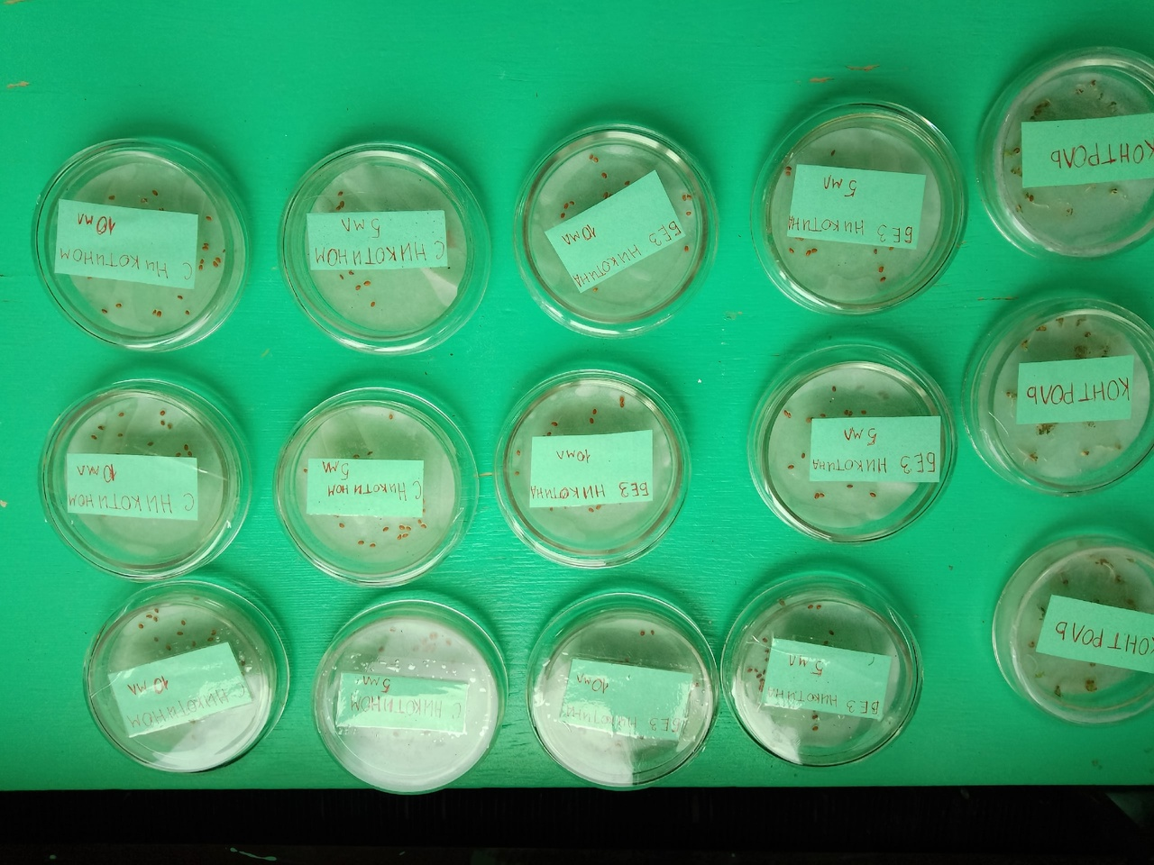
6 сентября – закладка опыта с кресс - салатом
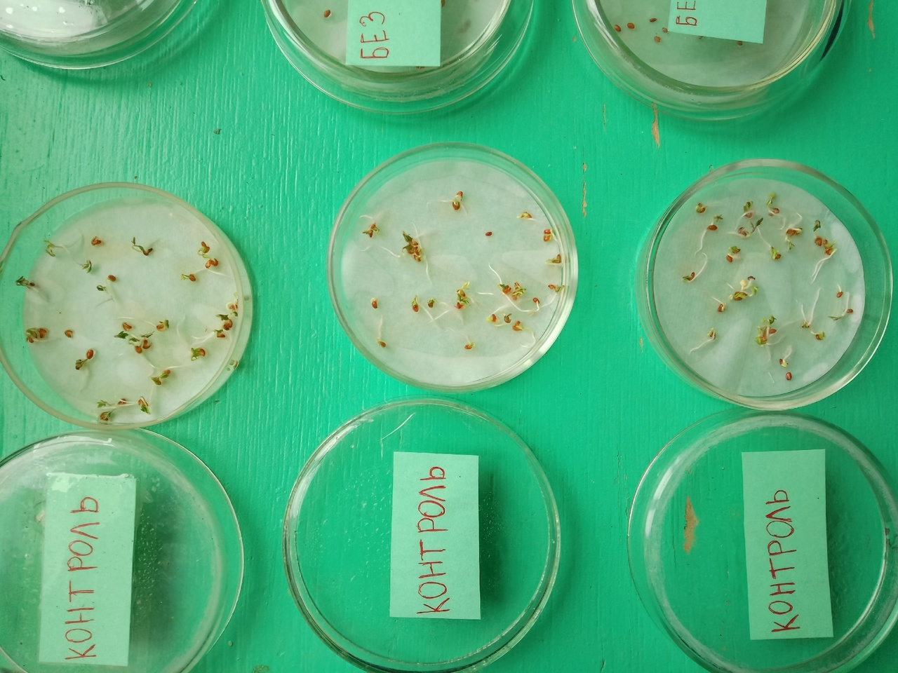
8 сентября – пророщенные семена кресс – салата в контроле
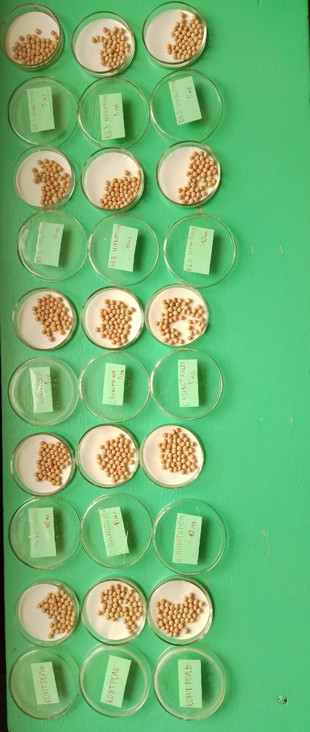
4 октября – закладка опыта с посевным горохом
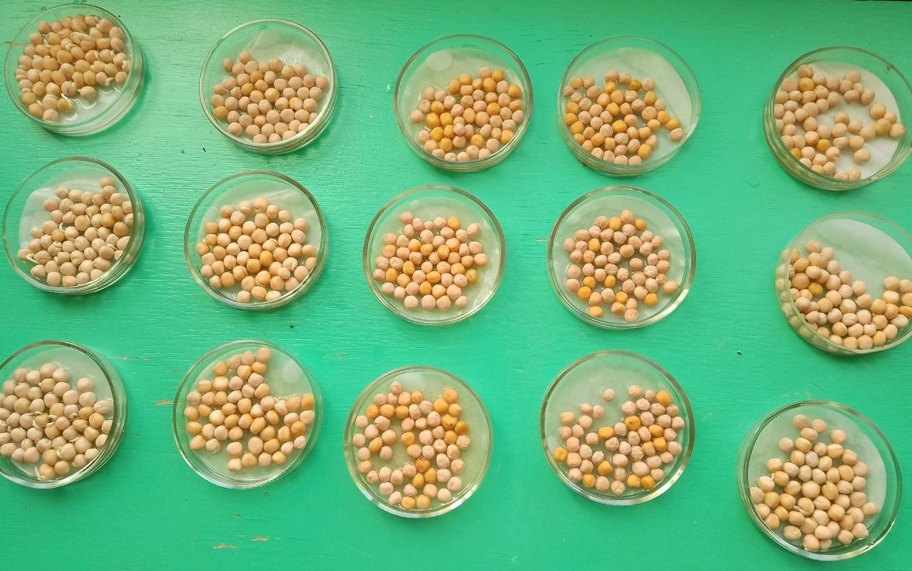
6 октября – начало прорастания семян гороха посевного
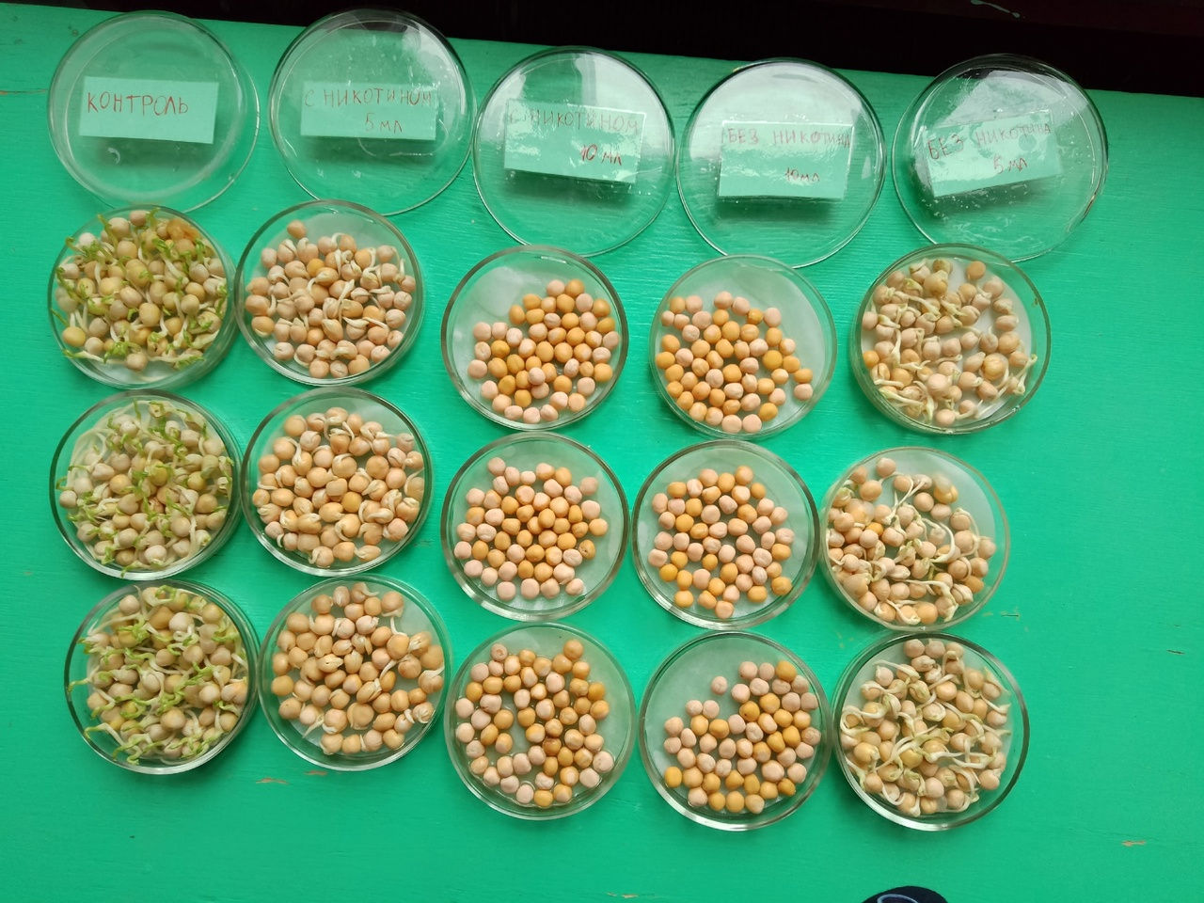
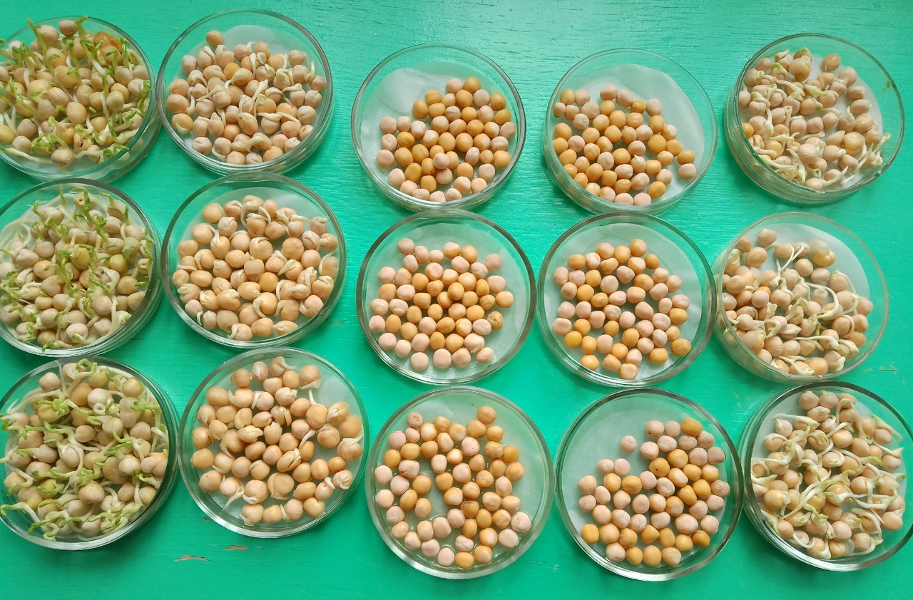
9 октября – пророщенные семена гороха посевного
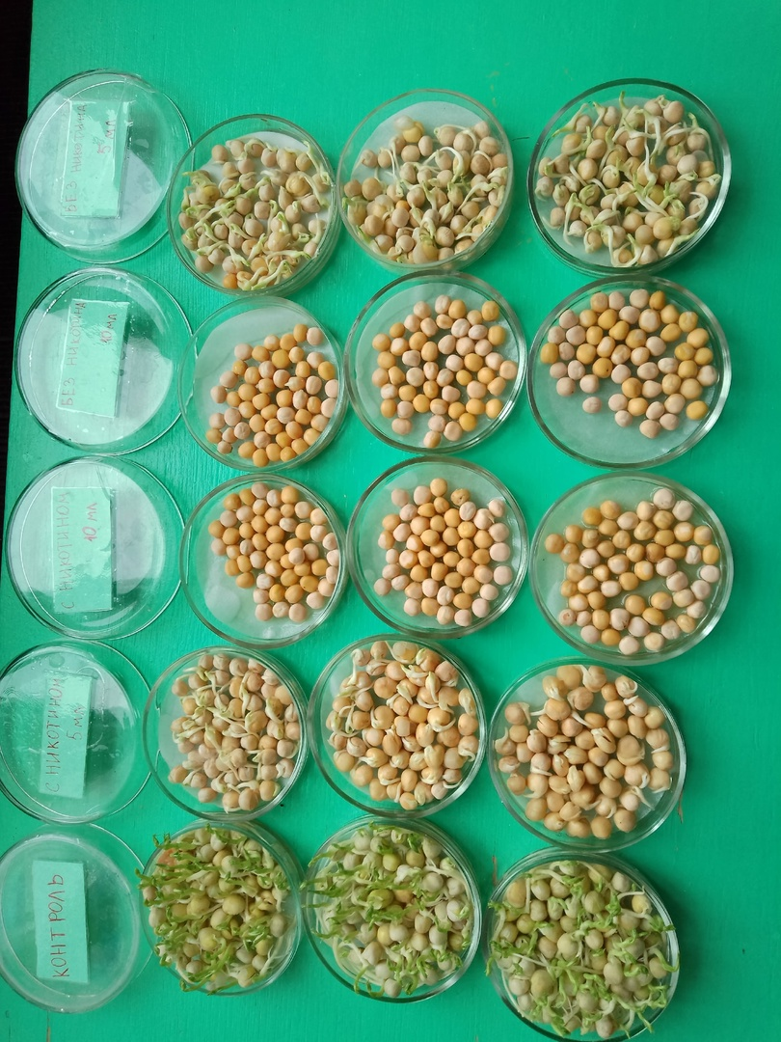
10 октября – пророщенные семена гороха посевного
Приложение № 3
Эксперимент с жуками – солдатиками
